机加工件
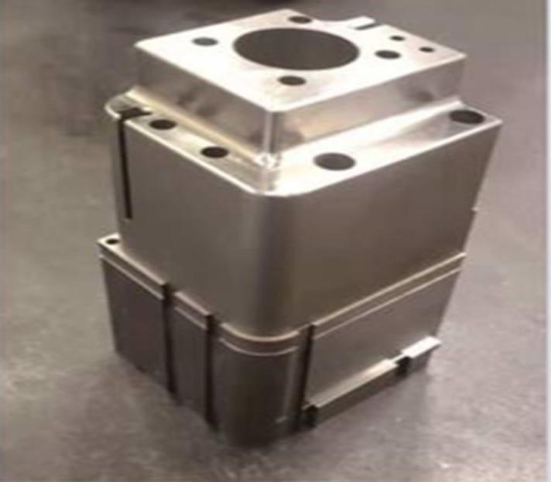

机械加工是指通过机械装置改变工件的外形尺寸或性能的过程。加工零件具有以下特点：1.精度高，材质优良，坚固紧凑。2.经久耐用，不易生锈。3.耐腐蚀，耐高温，寿命长。4.抗老化，无污染。5.切割表面光滑，无毛刺，美观耐用。6.型号齐全，可根据需要定制。
